LEMBAR KERJA PRAKTIKUM
Pemrograman Mobile
Pertemuan 1 — Pengantar Mobile Programming & Ekosistem Flutter/Dart
Mata Kuliah | Pemrograman Mobile
Pertemuan | Pertemuan 1
Topik | Pengantar Mobile Programming & Ekosistem Flutter/Dart
Studi Kasus Project | TokoKita — Aplikasi Toko Online Sederhana (dimulai di pertemuan ini, dikembangkan bertahap hingga Pertemuan 13)
Framework | Flutter (Dart)
Alokasi Waktu | 170 menit (3 SKS)
Nama Mahasiswa | Dimas Panca Pamungkas
NIM | 3337240063
A. Tujuan Praktikum
- Mahasiswa mampu menjelaskan konsep dasar mobile programming serta perbedaan pendekatan native dan cross-platform.
- Mahasiswa mampu menjelaskan ekosistem Flutter dan Dart secara umum.
- Mahasiswa mampu melakukan instalasi Flutter SDK dan konfigurasi environment pengembangan.
- Mahasiswa mampu menjelaskan konsep dependency management pada proyek Flutter.
- Mahasiswa mampu menjalankan proyek Flutter pertama (cikal bakal project TokoKita) pada emulator/perangkat.
B. Alat dan Bahan
- Laptop/PC dengan RAM minimal 8 GB dan ruang penyimpanan yang cukup
- Koneksi internet untuk mengunduh Flutter SDK dan dependency
- Flutter SDK (versi stable terbaru)
- Editor kode: Visual Studio Code atau Android Studio beserta plugin Flutter dan Dart
- Android Emulator atau perangkat Android/iOS fisik
C. Dasar Teori Singkat
Mobile programming adalah proses pengembangan aplikasi yang berjalan pada perangkat bergerak seperti smartphone dan tablet, dengan dua pendekatan utama yaitu native (dikembangkan khusus untuk satu platform menggunakan bahasa dan SDK resminya, misalnya Kotlin/Java untuk Android atau Swift untuk iOS) dan cross-platform (satu basis kode digunakan untuk banyak platform). Flutter adalah framework UI cross-platform open-source buatan Google yang menggunakan bahasa pemrograman Dart, memungkinkan pengembang membangun aplikasi Android, iOS, web, dan desktop dari satu basis kode dengan performa mendekati native karena Flutter merender UI-nya sendiri melalui rendering engine (Skia/Impeller), bukan melalui komponen native platform. Dependency management pada Flutter dikelola melalui berkas pubspec.yaml, tempat pengembang mendeklarasikan package/library yang dibutuhkan dari repositori pub.dev, yang kemudian diunduh dan dikelola menggunakan perintah flutter pub get. Proyek Flutter pertama yang dibuat pada praktikum ini akan menjadi titik awal sebuah project berkelanjutan bernama TokoKita, sebuah aplikasi toko online sederhana yang akan dikembangkan secara bertahap fitur demi fitur pada pertemuan-pertemuan berikutnya, sehingga setiap topik baru langsung dipraktikkan pada satu aplikasi nyata alih-alih pada contoh yang berdiri sendiri-sendiri.
D. Langkah Kerja
Langkah 1 — Instalasi Flutter SDK & Verifikasi Environment
- Unduh Flutter SDK sesuai sistem operasi dari situs resmi flutter.dev.
- Ekstrak SDK ke direktori yang mudah diakses dan tambahkan folder flutter/bin ke PATH sistem.
- Jalankan perintah flutter doctor pada terminal untuk memverifikasi kelengkapan environment.
- Selesaikan setiap peringatan (warning) yang muncul pada hasil flutter doctor, misalnya lisensi Android SDK yang belum disetujui.
Langkah 2 — Konfigurasi Editor
- Instal Visual Studio Code atau Android Studio.
- Pasang plugin/extension Flutter dan Dart pada editor yang dipilih.
- Konfigurasikan emulator Android (AVD Manager) atau hubungkan perangkat fisik dengan mode USB debugging aktif.
- Verifikasi editor dapat mendeteksi Flutter SDK yang telah diinstal.
Langkah 3 — Membuat Proyek Flutter Pertama
- Jalankan perintah flutter create tokokita untuk membuat proyek baru — proyek inilah yang akan menjadi aplikasi TokoKita dan terus dikembangkan pada pertemuan-pertemuan berikutnya.
- Buka proyek pada editor dan amati struktur folder yang terbentuk (lib/, android/, ios/, pubspec.yaml, dsb.).
- Jalankan aplikasi pada emulator/perangkat menggunakan perintah flutter run atau tombol Run pada editor.
- Amati tampilan default counter app yang muncul dan lakukan hot reload dengan mengubah sedikit teks pada kode.
Langkah 4 — Eksplorasi Dependency Management
- Buka berkas pubspec.yaml dan amati struktur bagian dependencies dan dev_dependencies.
- Tambahkan satu package sederhana (misalnya cupertino_icons atau http) pada bagian dependencies.
- Jalankan perintah flutter pub get dan amati proses pengunduhan package.
- Catat versi Flutter dan Dart yang terpasang menggunakan perintah flutter --version.
E. Hasil Pengamatan
Catat hasil setiap perintah yang dijalankan pada tabel berikut.
No. | Perintah/Langkah | Hasil/Output yang Diperoleh | Bukti
1 | flutter doctor | Flutter dan Android toolchain terdeteksi. Visual Studio belum terpasang, tetapi itu hanya diperlukan untuk aplikasi Windows. | Ya
2 | flutter create tokokita | Proyek tokokita berhasil dibuat. Folder lib, android, ios, web, dan pubspec.yaml tersedia. | Ya
3 | flutter run -d chrome | Aplikasi TokoKita berhasil dijalankan di Chrome. Perintah hot reload dan hot restart tersedia. | Ya
4 | flutter pub get | Dependency berhasil diambil dan package http versi 1.6.0 berhasil ditambahkan. | Ya
5 | flutter --version | Flutter 3.47.2, Dart 3.13.2, dan DevTools 2.60.0 terpasang. | Ya

Bukti hasil perintah praktikum

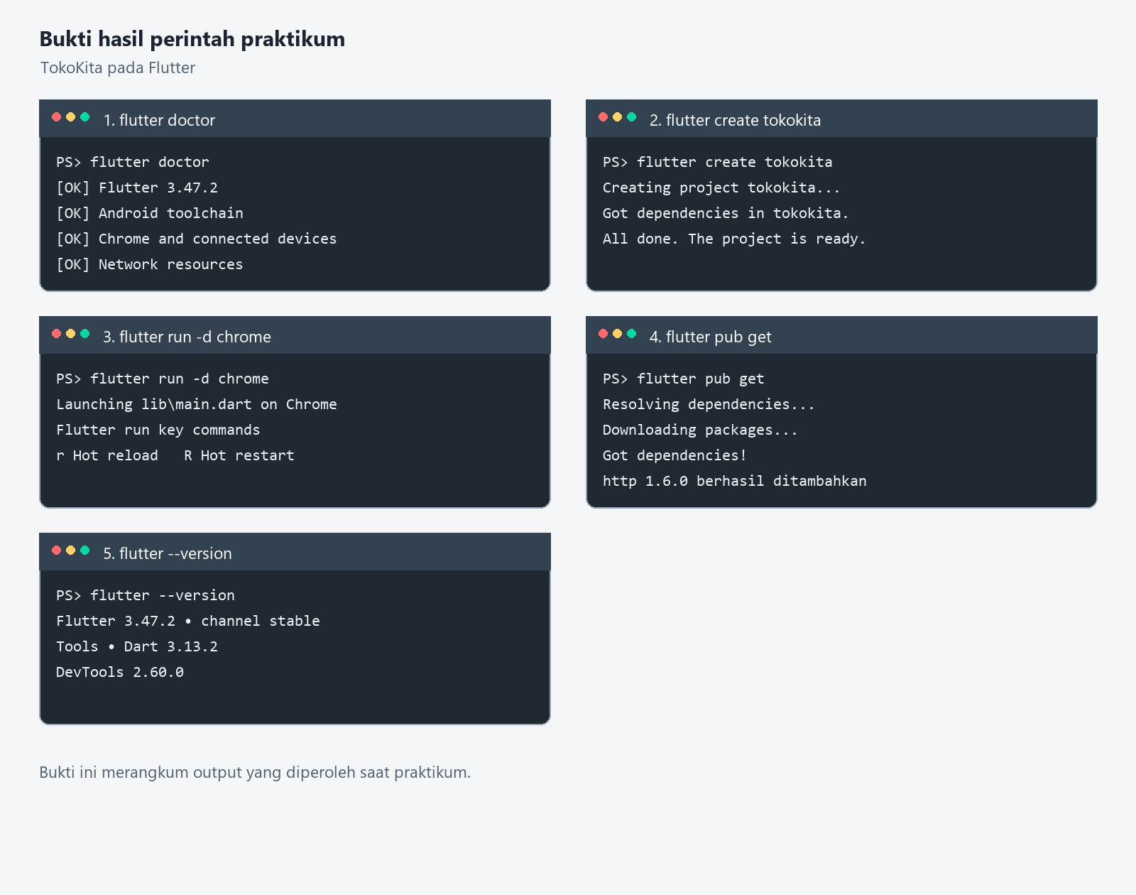

F. Tugas Mandiri
- Jelaskan dengan kata-kata sendiri perbedaan utama antara pengembangan aplikasi native dan cross-platform.
Jawaban. Native dibuat khusus untuk satu platform dengan bahasa dan SDK resminya. Cross-platform memakai satu basis kode untuk beberapa platform sehingga pengerjaannya lebih cepat, walaupun bagian tertentu tetap bisa membutuhkan penyesuaian khusus platform.

- Sebutkan minimal tiga package populer di pub.dev beserta kegunaannya masing-masing.
Jawaban. Package http dipakai untuk mengambil data dari API. Provider membantu mengatur state aplikasi. Shared_preferences dapat menyimpan data sederhana di perangkat.

- Jelaskan fungsi berkas pubspec.yaml dalam proyek Flutter.
Jawaban. Berkas ini menyimpan identitas proyek, versi SDK, dependencies, dev_dependencies, assets, dan font. Saat flutter pub get dijalankan, Flutter membaca berkas ini lalu mengambil package yang diperlukan.

- Lakukan percobaan hot reload dan hot restart pada proyek Anda, lalu jelaskan perbedaan keduanya berdasarkan hasil pengamatan Anda sendiri.
Jawaban. Saat hot reload dijalankan setelah mengubah teks, tampilan berubah tanpa mengulang aplikasi dari awal dan nilai counter tetap tersimpan. Hot restart menjalankan ulang main sehingga state kembali ke kondisi awal dan counter kembali menjadi nol.

- Menurut pemahaman Anda, mengapa Flutter dapat mencapai performa yang mendekati aplikasi native meskipun menggunakan satu basis kode untuk banyak platform? Kaitkan jawaban Anda dengan konsep rendering engine yang telah dipelajari.
Jawaban. Flutter menggambar tampilan sendiri melalui rendering engine seperti Skia atau Impeller. Dart juga dapat dikompilasi dengan efisien sehingga aplikasi tidak terlalu sering bergantung pada jembatan ke komponen native. Karena itu satu basis kode tetap dapat menghasilkan performa yang mendekati aplikasi native.
G. Format Pengumpulan
- Laporan dikumpulkan dalam format PDF.
- Format nama file: Praktikum1_NIM_NamaMahasiswa.pdf
- Dikumpulkan paling lambat sebelum pertemuan berikutnya dimulai.

